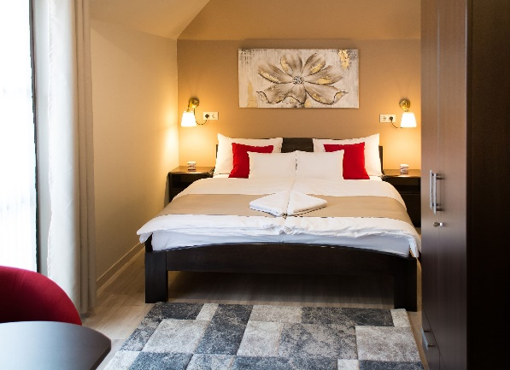 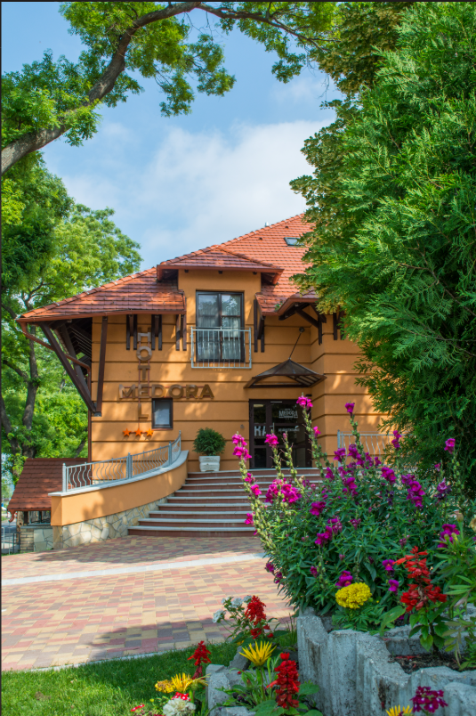 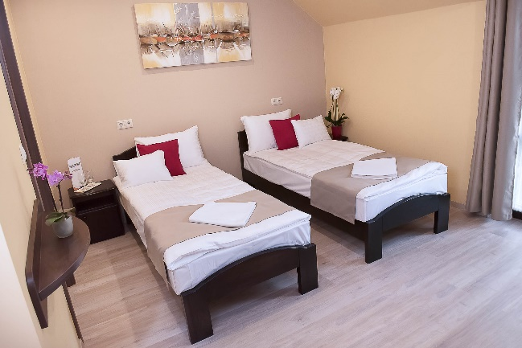

**Vendég(ek) adatai:**

Vezetéknév: ____________________________ Keresztnév:__________________________________

Telefonszám: ______________________

E-mail cím: ___________________________________________________________   
**Szobatárs:**

Vezetéknév: ____________________________ Keresztnév:_**_________________________________**

**Foglalás részletei:**

Érkezés napja:_____________________ Távozás napja:_________________________

Éjszakák száma: ______

Szobatípus: **kérjük X-szel jelölje meg a kért szobatípust**

____ Hotel MeDoRa*** Classic - Egyágyas szoba: 28.500 Ft / fő / éj

____ Hotel MeDoRa*** Classic - Kétágyas szoba: 18.900 Ft / fő / éj

**A szobaár tartalmazza:** szállás a választott szobatípusban, büféasztalos reggeli, 15% kedvezmény a Gulyás Csárda a’la carte étel és italkínálatából (*kizárólag egyéni fogyasztás esetén*), felnőtt vendégeinknek Xbox-szoba, csocsó asztal és társasjátékok, korlátlan vezeték nélküli internet használat, ingyenes parkolási lehetőség.  
Bejelentkezés: 14:00-tól, Kijelentkezés: 10:00-ig

**Idegenforgalmi adó:** 430 Ft / fő / éjszaka (18 éves kortól), mely a hatályos jogszabályok szerint kerül meghatározásra.

**Parkolás:** 100 személyautó részére térítésmentesen biztosítja a szálloda.

**Szobafoglalás a szabad férőhelyek függvényében lehetséges, és ez alapján igazol vissza a szálloda.** Felhívjuk szíves figyelmüket, hogy a jelentkezési lapok visszaérkezésének sorrendjében tölti fel a szálloda a szobákat.

**Számlázási adatok:**

Vevő (cégnév):_________________________________________________________________________

Irányítószám: _____________ Adószám: _________________

Város: _________________________

Cím: _________________________________________________

**Előleg és fizetési feltételek:**

Megrendelést követően a szálloda foglalási azonosítóval ellátott visszaigazolást küld, mely tartalmazza az 50 % előleg utalásához szükséges adatokat.

**A foglalás akkor lép érvénybe, ha a kért előleg beérkezik.**

**Fizetési határidő:** a jelentkezést követő 5 napon belül.

A megadott díjak tartalmazzák az ÁFA összegét.

**Lemondási feltételek:**

15 nappal a rendezvény előtt: kötbérmentes

8-14 napon belül: 50%

1-7 napon belül: 100% fizetendő

**A lemondást írásban kell a Hotel MeDoRa*** szálloda felé jelezni.**

**Kérjük, hogy kitöltött nyomtatványt e-mail-ben küldje el az** [**info@medorapark.hu**](mailto:info@medorapark.hu) **címre.**

